
Modèle d’indicateurs de base de l’approche globale de la santé en milieu scolaire et de la réussite des élèves (2016)
Le Modèle d’indicateurs de base de l’approche globale de la santé en milieu scolaire et de la réussite des élèves cartographie l’interrelation entre la communauté scolaire promouvant la santé et les résultats scolaires des élèves.
Le Modèle d’indicateurs de base s’est appuyé sur la recherche sur les écoles promotrices de santé et l’approche globale de la santé en milieu scolaire et sur la manière dont cette approche est mise en œuvre dans les écoles afin d’améliorer les résultats scolaires et d’apprentissage. Il s’appuie également sur une série d’entretiens et de groupes de discussion avec des éducatrices et éducateurs et des décideuses et décideurs. Le Modèle d’indicateurs de base est représenté visuellement de deux façons : une représentation de l’écosystème et une représentation en tableau. Les deux montrent les relations qui commencent par un engagement envers les écoles promotrices de santé en faisant comprendre aux éducatrices et éducateurs et aux administratrices et administrateurs ses liens essentiels avec la réussite scolaire. La faculté d’agir des élèves, les partenariats communautaires et l’environnement physique et social positif sont autant d’éléments qui mènent à la réussite scolaire.
Le CCES continue de travailler à l’avancement des travaux de recherche entrepris par John Freeman, Ph.D., et son équipe du groupe d’évaluation des programmes sociaux de l’Université Queens.
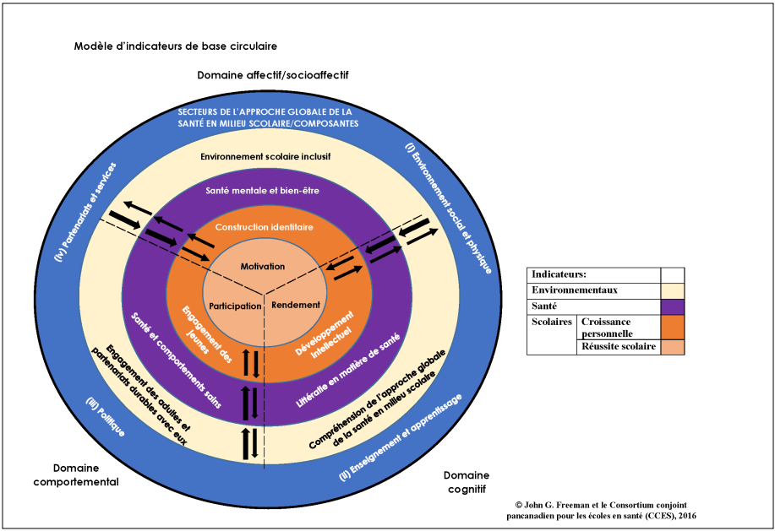 | 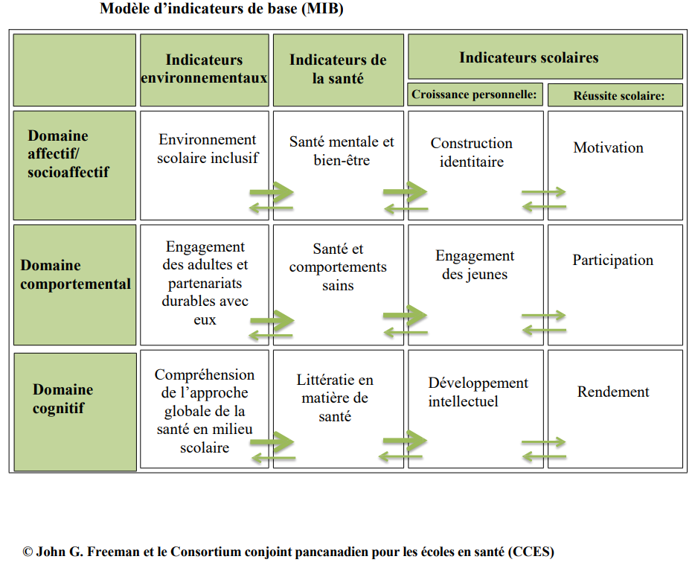

Lien : jcsh-cces.ca/wp-content/uploads/2022/02/Core_Indicators_Model_2016_FRENCH.pdf

